Тема работы: «Участие в Тацинском танковом рейде 4-й гвардейской танковой бригады»

Подготовил:
Никитин Евгений
Учащийся 9 класса,
МБОУ Тацинская СОШ №1

Руководитель:
Харитонов Андрей Васильевич,
учитель истории,
МБОУ Тацинская СОШ №1

Ст. Тацинская
2019 г.
Оглавление

Введение | 3
- Формирование, организационная структура и вооружение. | 5
- Боевые действия 4-й гвардейской танковой бригады в ходе рейда. | 7
Заключение | 10
Список источников и использованной литературы | 11
Приложения | 12

ВВЕДЕНИЕ
Во всемирной истории есть события, которые навечно остаются в памяти человечества. К числу таких событий, несомненно, относится и выдающаяся победа нашего народа и его вооруженных сил в битве под Сталинградом - городом, ставшим поистине символом их всемирно-исторического подвига. И, несомненно, яркой страницей этой победы являются события, связанные с Тацинским танковым рейдом. О рейде и его значении говорят много, сведения о нем содержаться во всех энциклопедиях по событиям Второй мировой и Великой Отечественной войны, но отдельных научных исследований, посвященных Тацинскому танковому рейду не так уж много. Среди наиболее известных – статьи В.Гончарова и Э.В.Порфирьева. Но до сих пор эта известная фронтовая операция содержит еще немало неизвестных страниц и белых пятен. В работах и исследованиях, посвящённых Тацинскому танковому рейду, внимание обычно уделяется всему 24-му корпусу в целом и выполнению его главной задаче по разгрому вражеского аэродрома. В то же время действия частей, входивших в состав корпуса, отдельно и подробно не рассматриваются. Отсутствуют списки солдат и офицеров, принимавших участие в рейде, в том числе погибших в его ходе и получивших награды за подвиги и отличия. В настоящее время для широкого круга исследователей стали доступны архивные материалы, хранящиеся в архиве Министерства обороны, что позволяет более детально изучать события Великой Отечественной войны. Поэтому, дальнейшее изучение событий Тацинского танкового рейда является актуальным для сохранения памяти не только об этом героическом событии, но и об его участниках.
Цель данной работы - проанализировать участие и роль в Тацинском танковом рейде 4-й гвардейской танковой бригады.
Для чего необходимо:
-определить её организационную структуру и состав;
-детально проанализировать действия бригады в ходе рейда;
-найти сведения о боевых эпизодах рейда с участием 4-й гвардейской танковой бригады;
-установить имена участников Тацинского танкового рейда.
Источниками для данной работы стали документы архива Министерства Обороны, материалы Тацинского краеведческого музея, воспоминания участников и очевидцев рейда и документы, опубликованные на сайтах «Подвиг народа» и «Мемориал».

I. ФОРМИРОВАНИЕ, ОРГАНИЗАЦИОННАЯ СТРУКТУРА И ВООРУЖЕНИЕ.
Формирование танковых корпусов началось с марта 1942 года. Первые корпуса постоянного состава не имели, и включали в себя две-три танковые и одну мотострелковую бригады. С апреля 1942 года танковые корпуса уже формируются по единому штату. Приказом по войскам Южного фронта № 00156 в районе Ворошиловграда, на основании приказа главнокомандующего Юго-Западным направлением № 00274/оп от 17 апреля 1942 г., для «более массированного использования танков» был сформирован 24-й танковый корпус. В состав корпуса вошли: 4-ая гвардейская танковая бригада, 54-ая танковая бригада, 130-ая танковая бригада, 24-ая мотострелковая бригада, 658-ой зенитно-артиллерийский полк и 413-ый отдельный гвардейский минометный дивизион.
4-я гвардейская бригада ведёт своё начало от 11-й танковой дивизии, которая в связи с большими потерями в августе 1941 года, была преобразована в 132-ю танковую бригаду. В составе 38-й армии Южного фронта эта бригада принимала участие в оборонительных боях. Осенью 1941 года участвовала в Ростовской и Барвенково-Лозовской наступательных операциях. Боевые действия бригады в ноябре в районе Нагольной и Тарасовки, её стремительный выход к Азовскому морю способствовали освобождению Ростова-на-Дону. За отличия в боях бригада приказом Народного комиссариата обороны № 20 от 24 января 1942 года преобразована в 4-ю гвардейскую.
В декабре 1942 года состав бригады определялся директивой от 25.10.1942 года (штаты №№ 010/270-010/277) предусматривал танковый (1-й) батальон средних или тяжелых танков, танковый (2-й) батальон легких танков, роту управления, роту техобслуживания, батарею ПТО и мотострелковый батальон. Всего 53 танка и 1 038 человек личного состава (Приложение). Командовал бригадой полковник Копылов Григорий Иванович (фото 1).

II. БОВЫЕ ДЕЙСТВИЯ 4-Й ГВАРДЕЙСКОЙ ТАНКОВОЙ БРИГАДЫ В ХОДЕ РЕЙДА.
Согласно боевого распоряжения штаба 24-го танкового корпуса за №035 от 15декабря 4-я гвардейская бригада 16 декабря 1942 года была сосредоточена в районе Нижнего Мамона и стала готовится к переправе через р.Дон. В район сосредоточения прибыло 28танков Т-34 и 20танков Т-70. Бригада имела 1,75 боекомплекта и 0,75 запаса горючего.
В течение дня 16 декабря личный состав бригады занимался приведением в порядок материальной части и подготовкой к переправе через Дон. Подвоз боеприпасов и горючего задерживался. Но было получено распоряжение к концу дня выдвинуться в район Лофицкого, что и было выполнено. Подразделения бригады были сосредоточены в лесу у переправы через Дон. Скрытому передвижению бригады способствовали пасмурная погода и снег.
Переправа через Дон началась 17 декабря в 20-00 в следующем порядке: разведка, мотострелковый батальон, 1-й и 2-й танковые батальоны. К 24-00 все подразделения бригады переправились на западный берег Дона. Дальнейшей задачей было двигаться в район Твердохлебово за 18-м танковым корпусом. К Твердохлебову бригада прибыла около 4 часов утра 18 декабря. Как вспоминал командир мотострелкового батальона 4-й гвардейской танковой бригады К.Г.Будрин (фото 2), переправившись через р.Дон, бригада устремилась через Осетровку-Филоново-совхоз Богучар на Твердохлебово. Мороз был жуткий-около25 градусов. Пронзительный ветер вихрем гнала поземку, тяжело и косо бил в лицо. Гитлеровцы пытались задержать продвижение бригады мощным артиллерийским огнем и налетами «юнкеров» в районе Филоново, но через три часа бригада ворвалась в Твердохлебово.
В 6 часов утра была выслана разведгруппа в район Расковки в составе взвода танков Т-70 и взвода пехоты под командованием капитана Гаршина. Во время разведки наши бойцы попали под огонь противника, и два танка было потеряно. В 7-30 командир бригады поставил задачу оседлать дорогу, идущую из Богучара к Расковке. Для этого была выделена рота средних танков и автоматчики. При подходе к Расковке группа была встречена сильным огнём противника, в результате чего три танка Т-34 получили повреждения, а три были уничтожены. После неудачного боя, в 15часов бригада выступила по маршруту: совхоз397- Шуриновка-Лебединка- Чертковский-Кутейниково-Дёгтево с задачей овладеть Шуриновкой, в дальнейшем Кутейкиво. При выступлении из Твердохлебово части бригады подверглись ожесточенной бомбардировке. Продрогшие от пронзительного холодного ветра, как писал К.Г.Будрин, бойцы бригады вступили в бой за Шуриновку, который длился около двух часов. К двум часам ночи они вошли в этот населенный пункт. Было уничтожено до роты солдат, захвачены автомашины с военным грузом, 28 повозок с грузом, 120 лошадей, захвачено пленными 24 гитлеровца. Бригада за день боя понесла материальные потери: 6 танков Т-34, 2 танка Т-70, разбито 5машин ЗИС-5,сожжено 2машины ЗИС-5. В личном составе- убито 7человек, ранено 26.
19декабря противник оставил оборонительный рубеж на р.Дон и отошёл за р.Богучарка. В течении этого дня бригада вела боевые действия по маршруту Шуриновка – Лебединка – Чертковский –с л.Скосырская-Кутейниково. В 12часов 15минут бригада заняла район Кутейниково и вела бой с танками и пехотой противника. За этот день боя бригада потеряла 9 танков и 25 человек убитыми.
Около 2 часов главными силами в составе 1-го танкового батальона(15танков Т-34) и МСПБ без одного взвода выступила в направлении Дёгтево, с задачей овладеть этим населённым пунктом совместно с 54-й танковой бригадой. Вражеский гарнизон в Дёгтево был уничтожен быстро и без потерь. Некоторое время бригада занимала оборону на юго-восточной и восточной окраине Дёгтево с задачей отрезать путь отхода противника с северо-восточного направления. А на следующий день, 21декабря в 11часов 20минут бригада, имея в своём составе 18танков Т-34 и 10танков Т-70, выступила на Криворожье. В районе наступления вёлся бой с противником, но 4-я гвардейская бригада в бой не вступала.
22 декабря в 19 часов батальон выступил по маршруту Ильинка-Скосырская-Крюков-Тацинская. Впереди бригады выступила разведка. При подходе к х.Невский (р-н Скосырская) разведчики были обстреляны артиллерийским, автоматным, пулеметным и минометным огнём противника. Разведка боем установила, что оборона противника проходит по южному берегу р.Быстрая. Противник крупными силами занимал прочную оборону, имея автоматические пушки, дзоты и до 1500 человек пехоты. Стало ясно, что атакой в лоб Скосырскую не взять, и было решено под покровом ночи , отправить 130-ю танковую бригаду совершить обход слободы с востока и нанести им удар во фланг и тыл. Подразделение этой бригады, были встречены сильным огнем из х.Невского, до рассвета не могли прорваться к Скосырской. С утра 23декабря на северную окраину Скосырской обрушили прицельный огонь наши танки, артиллерия и минометы. Противник оборонялся упорно, но решительным штурмом после повторной артподготовки наши части ворвались в Скосырскую. Активное участие в этом бою принимал участие мотострелковый батальон 4-й гвардейской бригады под командованием К.Г.Будрина. В результате 18 часового боя 23декабря в 14.30 бригада полностью овладела ст. Скосырской. Потери бригады в ходе боя за Скосырскую составили убитыми 23человека, ранеными 39. В материальной части, согласно журналу боевых действий, потерь нет.
23декабря в 23часа бригада выступила из Скосырской по маршруту Крюков-Тацинская с задачей к 6.20 24 декабря быть готовым к атаке на Тацинскую с западной стороны. Бригада имела в наличии танков Т-34- 15 штук, Т-70 4шт. Разведкой было установлено, что Тацинская имеет круговую оборону, дзоты и окопы полного профиля с ходами сообщения и противотанковой артиллерией. Впереди линии обороны имелось проволочное заграждение в 3-4 ряда.
В 7.30 24 декабря по сигналу залпа реактивных миномётов танковые бригады неожиданно для врага перешли в наступление. Продвигаясь вперёд, в 8.30 4-я гвардейская бригада овладела северной и западной частью окраины,54-я танковая бригада из-за правого фланга атаковала х.Новоандреевский, а затем прорвалась к аэродрому, 130-я танковая бригада нанесла удар по станице и аэродрому с востока. Противник в панике бежал на юг и юго-запад. После овладения Тацинской мотострелковому и танковым батальоном была поставлена задача преследовать отходящего противника и выйти на южную окраину Тацинской, перерезать путь отхода противнику по железной дороге и на юг в направлении Апанасовки, Нижне-Кольцова и Суховский.
В 10часов 1-й танковый и мотострелковый батальоны вышли на южную и юго-западную окраины и заняли оборону в Тацинской. В ходе боя противнику был нанесен значительный урон: уничтожено солдат и офицеров 1216, захвачено в плен 453, пулеметов 28, пушек 10, автомашин 90, мотоциклов 3. Освобождено 250 советских военнопленных. В результате боя 24декабря бригада потеряла Т-34 2шт., убитыми 16человек, ранеными 17. Боеспособными в бригаде оставались 15 танков Т-34 и 4 Т-70.
После освобождения Тацинской, немцы много раз пытались ворваться в станицу. В течение 25, 26, 27-го декабря бригада вела упорные оборонительные бои. Так, например, 1-й танковый батальон бригады 26-го и 27-го декабря оборонял позиции на северо-западной окраине Тацинской, отразив несколько атак противника. Потери батальона составили пять танков.Боеприпасы и горючее были на исходе.
В 3.00 утра 28 декабря части бригады, выполняя приказ командира корпуса, начали выход из окружения в направлении на Ильинку. Впереди шли 1-й и 2-й танковые батальоны (10 Т-34 и 2 Т-70), зенитная батарея, мотострелковый батальон и артиллерийская батарея. В районе х.Михайлов бригада попала под обстрел противника, вынуждена была вступить в бой и понесла потери. Но, несмотря на это, к 10.00 бригада прибыла в Ильинку. На следующий день, 29 декабря бригада вошла в оперативное подчинение 3-й гвардейской армии Юго-Западного фронта, операция «Малый Сатурн» закончилась. Согласно имеющимся документам, на 29 декабря боеспособными были 8 Т-34 и 5 Т-70, потери убитыми составляли 27 человек (Приложение 2).

ЗАКЛЮЧЕНИЕ
На основе собранных материалов, об участии в Тацинском танковом рейде 4-й гвардейской танковой бригады, можно сделать вывод, что части бригады принимали активное участие в ходе рейда и успешно справлялись со своими задачами. Подразделениям бригады приходилось вести бои, как в наступлении, так и в обороне. Пусть на долю 4-й гвардейской бригады и не выпало атаковать аэродром в Тацинской, но своими действиями она содействовала успеху всего 24-го корпуса.
Родина высоко оценила заслуги бойцов бригады. Командир бригады полковник Копылов был награждён орденом Красного Знамени, различными орденами и медалями был награждён 81 участник рейда (Приложение 3).
В ходе исследования была установлена штатная структура, вооружение 4-й гвардейской бригады в декабре 1942-го года, установлены имена погибших бойцов и удостоенных правительственных наград за совершенные подвиги.

СПИСОК ИСТОЧНИКОВ И ЛИТЕРАТУРЫ
1.ЦАМО, Ф.3400, Оп. 1, Д. 16.
2. ЦАМО, Ф.3068, О.1, Д. 21.
2.Танковый удар. Советские танки в боях.1942-1943: Сборник/ Исаев А., Гончаров В., Кошкин И., Федосеев С., Козырев Д.; ред.-сост. Гончаров В.- М.: Яуза; Эксмо, 2007.
3. Порфирьев Э.В. Рейд к Тацинской.//Военно-исторический журнал 1987,№11.
Барятинский М., "Советские танки Второй Мировой войны", Бронеколлекция №1, 1995.
4.Советские танковые войска 1941—1943.— М.: Воениздат, 1973.
5. Будрин К.Г. Мы-Тацинские. Воспоминания комбата. /из архива Тацинского краеведческого музея./
6.Боевой путь 2-го гвардейского Тацинского танкового корпуса. Сборник, сост. Цымбалюк Б.П.. /из архива Тацинского краеведческого музея./

Приложение 1
СОСТАВ ТАНКОВОЙ БРИГАДЫ НА 31 ИЮЛЯ1942 г.
Управление бригады - 44 чел.
штаб - 13 чел.
политотдел - 6 чел.
Тех.часть - 4 чел.
Служба тыла - 12 чел.
Особый отдел НКВД
Начальники инженерной, химической служб, начальник связи.
Батальон средних танков [штат № 010/271] - 151 чел., 21 Т-34
штаб и взвод управления - 24 чел., 1 Т-34
рота средних танков - 44 чел., 10 Т-34 (3 танковых взвода)
рота средних танков - 44 чел., 10 Т-34 (3 танковых взвода)
взвод обеспечения
ПМП - 4 чел.
Хоз.отделение - 7 чел.
Танковый батальон (смешанный) [штат № 010/272] - 146 чел, 10 Т-34, 21 Т-60 или Т-70
штаб и взвод управления - 1 Т-60 или Т-70
рота средних танков: 3 танковых взвода
рота легких танков: 3 танковых взвода
рота легких танков: 3 танковых взвода
взвод технического обеспечения
Мотострелковый батальон [штат № 010/273] - 403 чел.
управление - 18 чел., 3 БА
стрелковая рота - 112 чел., 9 ручных пулеметов, 2 станковых пулемета, 3 ПТР
стрелковая рота - 112 чел., 9 ручных пулеметов, 2 станковых пулемета, 3 ПТР
рота автоматчиков - 79 чел.
минометная рота - 43 чел., 6 82-мм миномета
взвод обеспечения - 34 чел.
полевой медицинский пункт - 5 чел.
Противотанковая батарея [штат № 010/274] - 52 чел., 6 76-мм орудий
взвод управления - 13 чел.
огневой взвод - 15 чел.
огневой взвод - 15 чел.
отделение обеспечения - 4 чел.
Рота управления [штат № 010/275] - 147 чел., 1 Т-34
взвод связи - 39 чел.
разведывательный взвод - 43 чел.
саперный взвод - 27 чел.
комендантский взвод - 17 чел.
взвод обеспечения - 15 чел.
Рота технического обеспечения [штат № 010/276] - 101 чел.
взвод по ремонту боевых и колесных машин - 30 чел.
взвод по ремонту радиооборудования - 9 чел.
взвод по ремонту атриллерийско-стрелкового вооружения - 7 чел.
Транспортный взвод - 32 чел.
Хоз.отделение - 7 чел.
Эвакуационное отделение - 7 чел.
Медико-санитарный взвод [штат № 010/277] - 14 чел.

Всего в бригаде:
Личный состав - 1 058 чел.
Танки и бронеавтомобили: - 53 танка, 3 бронеавтомобиля
Средние танки Т-34 - 32
Легкие танки Т-70 - 21
Бронеавтомобили БА-64 - 3
Автотранспорт:
Легковые автомобили - 4
Грузовые автомобили ГАЗ и ЗИС - 106
Трактора - 5
Вооружение:
Винтовки - 762
Автоматы (пистолеты-пулеметы) - 241
Противотанковые ружья ПТР - 6
Ручные пулеметы ДП - 42
Станковые пулеметы - 16
Орудия и минометы:
82-мм минометы - 8
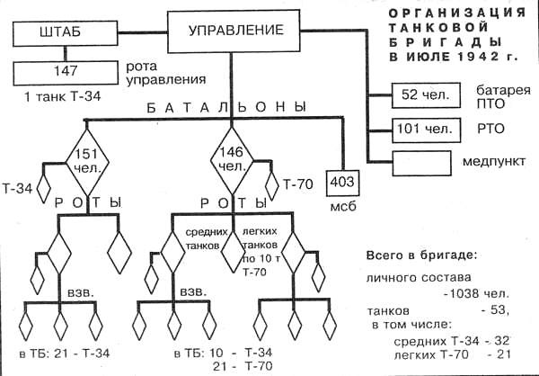
76,2-мм орудий - 4

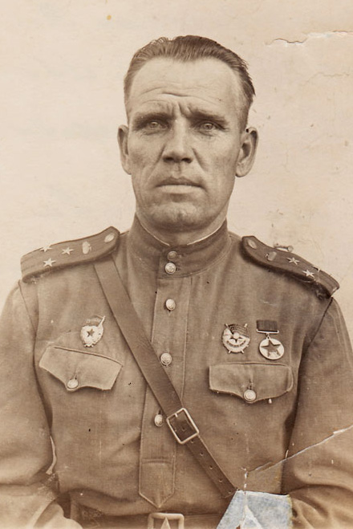
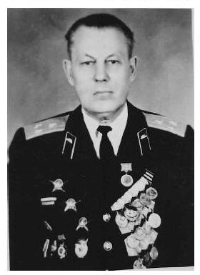

Фото 1.  Командир бригады, полковник Копылов Г.И. | Фото 2.  Командир мотострелкового батальона Будрин К.Г.

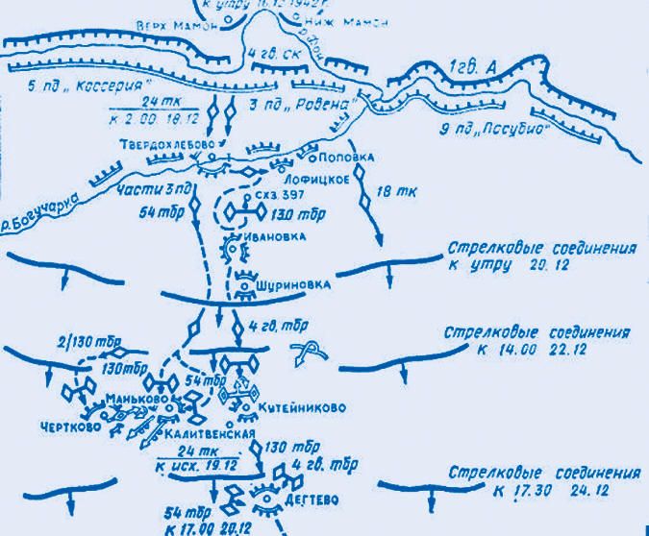

Фото 3.
Действия 24-го танкового корпуса с 17 по 23 декабря 1942 г.

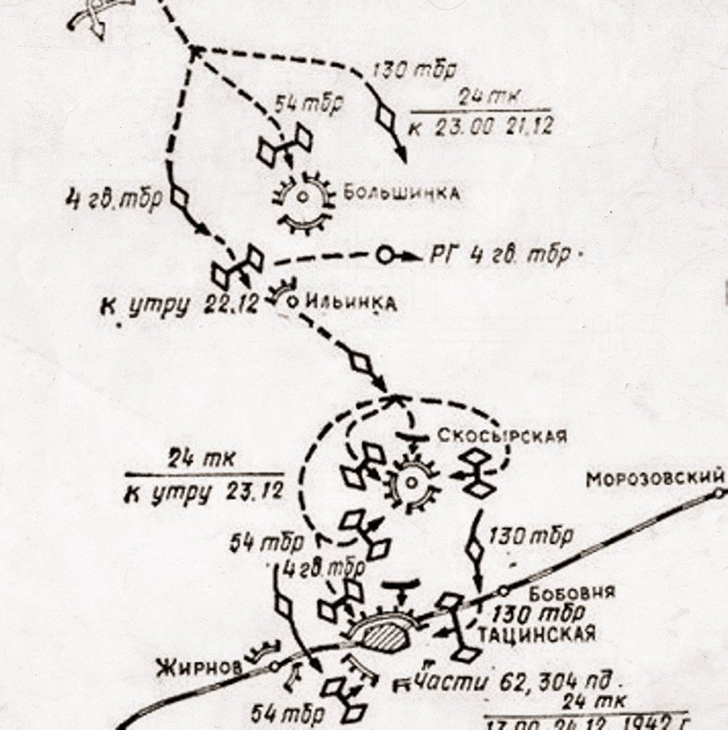

Фото 4.
Действия 24-го танкового корпуса с 23 по 24 декабря 1942 г.

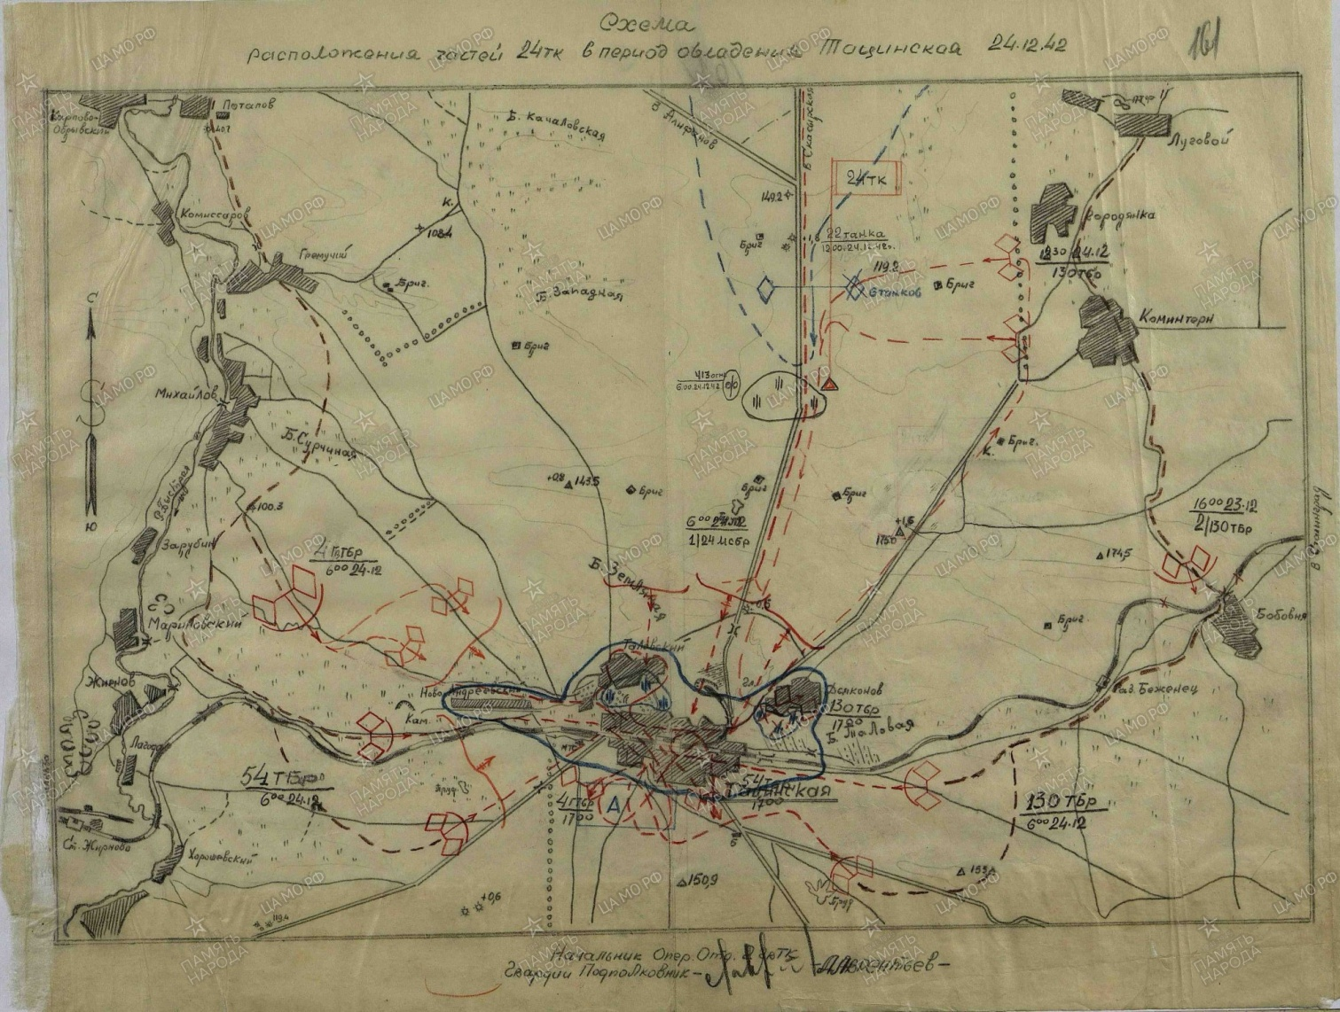

Фото 5.
Расположение частей 24-го танкового корпуса при освобождении Тацинской.

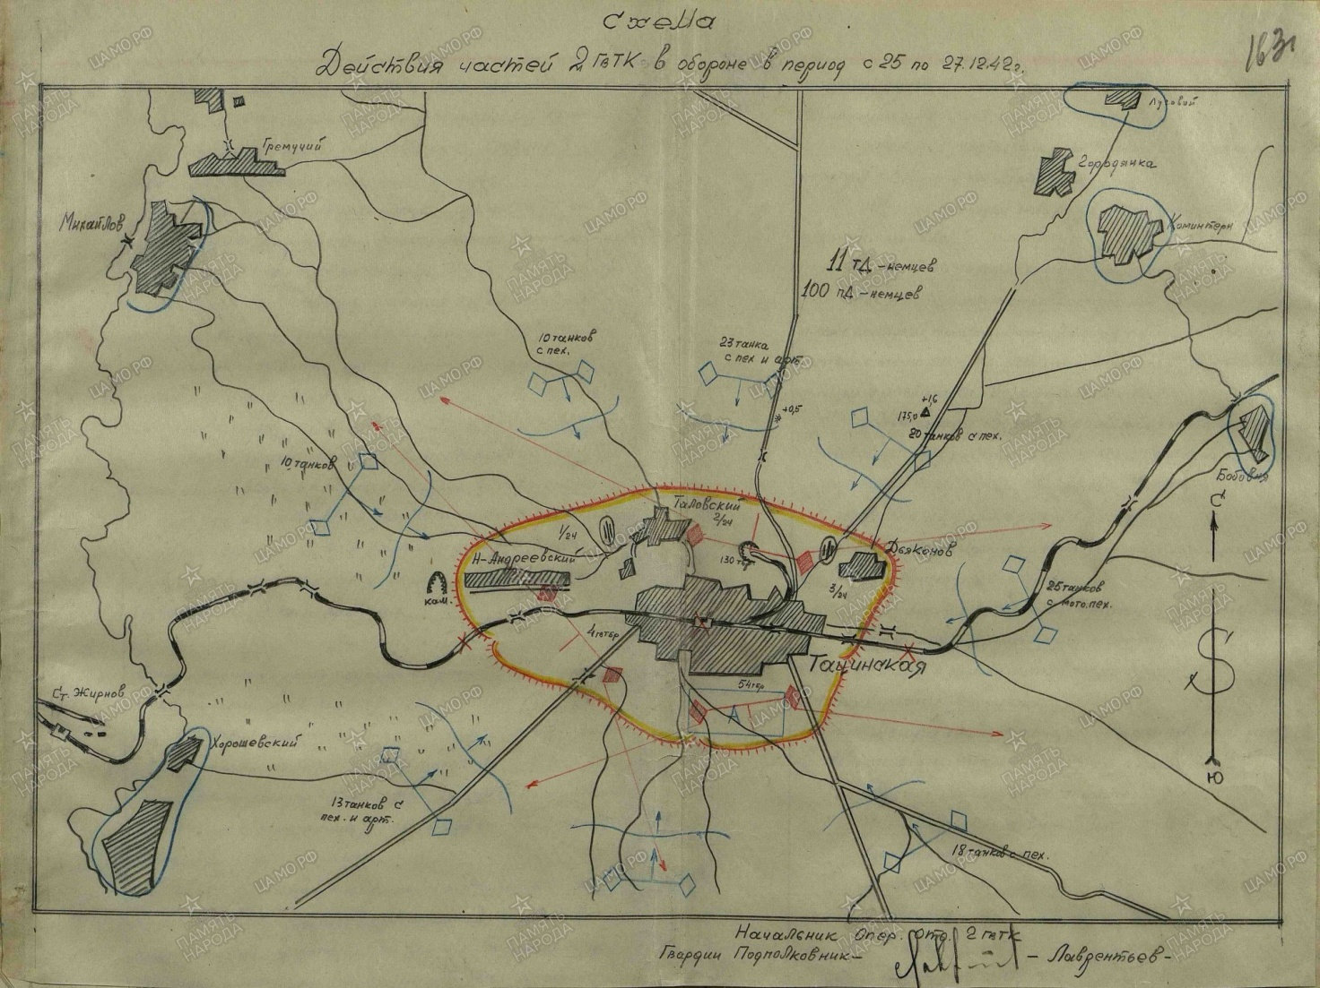

Фото 6.
Расположение частей 24-го танкового корпуса при обороне Тацинской.

Приложение 2
Список потерь 4-й гвардейской танковой бригады

№ п/п | Ф.И.О. | ЗВАНИЕ | КОГДА ПОГИБ | ГДЕ ПОХОРОНЕН
 | Алёшин Григорий Гаврилович | Гв. Лейтенант | Убит 23.12.42г. | с.Скосырская
 | Бакунов Иван Александрович | Гв. Лейтенант | Убит 18.12.42г. | с.Твердохлебова
 | Банников Дмитрий Степанович | Гв.Интендант 3 ранга | Убит 24.12.42г. | ст.Тацинская
 | Болясников Иван Андреевич | Гв. Лейтенант | Убит 26.12.42г. | ст.Тацинская
 | Бурасов Михаил Сергеевич | Гв.сержант | Убит 27.12.42г. | ст.Тацинская
 | Денежкин Ал-др Дмитриевич | Гв. Майор | Убит 18.12.42г. | с.Нижний Момон
 | Ефремов Никифор Степанович | Гв. Ст. Лейтенант | Убит 18.12.42г. | Сгорел в танке
 | Капытин Сергей Александрович | Гв. Лейтенант | Убит 20.12.42г. | х.Кутейников
 | Качура Василий Григорьевич | Гв. Лейтенант | Убит 20.12.42г. | Сгорел в танке
 | Лехтман Аркадий Григорьевич | Гв. ГЛ-т | Убит 20.12.42г. | х.Кутейников
 | Магдыш Григорий Фёдорович | Гв.Старшина | Убит 18.12.42г. | Сгорел в танке
 | Мальцев Николай Данилович | Гв.Капитан | Убит 07.01.43г. | с.Ильинка
 | Медведев Николай Михайлович | Гв.Мл.Лейтенант | Убит 23.12.42г. | с.Скосырская
 | Небора Василий Варфоломеевич | Гв.Ст.Лейтенант | Убит 25.12.42г. | Сгорел в танке
 | Некрасов Михаил Фёдорович | Гв.Лейтенант | Убит 27.12.42г. | Остался на поле боя
 | Плетнёв Константин Иванович | Гв.Сержант | Убит 18.12.42г. | с.Твердохлебово
 | Прокудин Пётр Николаевич | Гв.Сержант | Убит 18.12.42г. | с.Твердохлебово
 | Пряхин Мукьян Михайлович | Гв.Ст.Сержант | Убит 20.12.42г. | с.Кутейниково
 | Радченко Фёдор Никифрович | Гв.Ст.Сержант | Убит 20.12.42г. | Сгорел в танке
 | Сатаров Иван Фёдорович | Гв.Ст.Сержант | Убит 18.12.42г. | Сгорел в танке
 | Солодов Иван Гавррилович | Гв.Ст.Сержант | Убит 18.12.42г. | Сгорел в танке
 | Сощенко Иван Иванович | Гв.Старшина | Убит 18.12.42г. | Сгорел в танке
 | Стенищев Иван Максимович | Гв.Лейтенант | Убит 19.12.42г. | с.Кутейниково
 | Туромша Николай Семёнович | Гв.Старшина | Убит 19.12.42г. | кхз. Ранняя Зорька
 | Червонный Григорий Григорьевич | Гв. Лейтенант | Убит 18.12.42г. | с.Твердохлебовка
 | Шишканов Андрей Петрович | Гв.Сержант | Убит 18.12.42г. | с.Твердохлебовка
 | Шкребтия Павел Тимофеевич | Гв.Сержант | Убит 19.12.42г. | с.Кутейниково

Приложение 3.

Список офицеров и солдат 4-й гвардейской танковой бригады, награжденных за участие в Тацинском танковом рейде
№ п/п | Ф.И.О | ЗВАНИЕ | НАГРАДА
 | Акулинин Федор Федорович | гв. ст. лейтенант | Орден «Красная Звезда»
 | Аллянова Василия Никифоровича | гв. ст. лейтенант | Орден «Красная Звезда»
 | Андреев Иван Андреевич | гв. старшина | Орден «Красная Звезда»
 | Антонец Фёдор Игнатьевич | гв. ст. лейтенант | Орден «Красная Звезда»
 | Асатуров Вартан Караштович | гв. сержант | Орден «Красная Звезда»
 | Быстров Павел Дмитриевич | гв. сержант | Орден «Красная Звезда»
 | Брагин Михаил Григорьевич | гв. ст. лейтенант | Орден «Красная Звезда»
 | Бронзов Николай Михайлович | гв. ст.лейтенант | Орден «Красная Звезда»
 | Брюшков Пётр Андреевич | гв. мл. лейтенант | Орден «Красная Звезда»
 | Волк Григорий Парфентьевич | гв. зам. политрук | Орден «Красная Звезда»
 | Волков Алексей Прохорович | гв. ст.лейтенант | Орден «Красная Звезда»
 | Медведев Николай Михайлович | гв. мл. лейтенант | Орден «Красная Звезда»
 | Волков Григорий Парфентьевич | гв. старшина | Орден «Красная Звезда»
 | Габунидзе Георгий Иванович | ст. лейтенант | Орден «Красная Звезда»
 | Галимзянов Гайнан | гв. мл. лейтенант | Орден «Красная Звезда»
 | Домарацкий Антон Федорович | гв. красноармеец | Орден «Красная Звезда»
 | Дюдин Александр Леонтьевич | гв. мл. лейтенант | Орден «Красная Звезда»
 | Иванов Яков Федорович | гв. ст. лейтенант | Орден «Красная Звезда»
 | Карасев Александр Петрович | гв. мл. лейтенант | Орден «Красная Звезда»
 | Козинцев Иван Федорович | гв. ст. лейтенант | Орден «Красная Звезда»
 | Костогрыз Петр Севастьянович | гв. ст. сержант | Орден «Красная Звезда»
 | Кравцов Дмитрий Игнатьевич | гв. ст. сержант | Орден «Красная Звезда»
 | Кузнецов Василий павлович | гв. капитан | Орден «Красная Знамя»
 | Лахтин Алексей Филиппович | гв. лейтенант | Орден «Красная Звезда»
 | Ленчиков петр Митрофанович | гв. старшина | Орден «Красная Звезда»
 | Ложкин Тавривон Иванович | гв. лейтенант | Орден «Красная Звезда»
 | Ляшко Иван Григорьевич | гв. старшина | Орден «Красная Звезда»
 | Малюгин Михаил Павлович | гв. ст. лейтенант | Орден «Красное Знамя»
 | Малюгин Федр Павлович | гв. сержант | Орден «Красная Звезда»
 | Мардисламов Арслан | гв. ст. лейтенант | Орден «Красное Знамя»
 | Медведев Николай Михайлович | гв. старшина | Орден «Красная Звезда»
 | Михайлов Иван Мартынович | гв. лейтенант | Орден «Красная Звезда»
 | НечипуренкоИван Васильевич | гв. ст. лейтенат | Орден «Красная Звезда»
 | Подгорный Дмитрий Герасимович | сержант | Орден «Красное Знамя»
 | Пронин Иван Васильевич | гв. сержант | Орден «Красная Звезда»
 | Простудин Иван Петрович | гв. старшина | Орден «Красная Звезда»
 | Рябовол Степан Петрович | гв. сержант | Орден «Красная Звезда»
 | Рябчиков Иван Ефимович | гв. красноармеец | Орден «Красная Звезда»
 | Савченко Григорий Иванович | ст. лейтенант | Орден «Красная Звезда»
 | Самсонов Василий Дмитривич | гв. лейтенант | Орден «Красная Звезда»
 | Серобоба Павел Афанасьевич | гв. ст. сержант | Орден «Красная Звезда»
 | Серокуров Алексей Афанасьевич | гв. ст.тех.лейтенант | Орден «Красная Звезда»
 | Спирков Александр Егорович | гв. старшина | Орден «Красная Звезда»
 | Сулейманов Шайхи Тимерович | гв. ст. сержант | Медаль «За Отвагу»
 | Сулейманов Шайхи Тимерович | гв. красноармеец | Медаль «За Отвагу»
 | Тарковский Алексей Степанович | гв. сержант | Медаль «За Отвагу»
 | Терновский Алексей Степанович | гв. красноармеец | Медаль «За Отвагу»
 | Андреев Иван Андреевич | гв. ст. сержант | Медаль «За отвагу»
 | Аллянов Василий Никифорович | кв. кр-ец | Медаль «За отвагу»
 | Акулин Фёдор Фёдорович | гв. сержант | Медаль «За отвагу»
 | Бутасов Яков Нефёдович | гв. ст. сержант | Медаль «За отвагу»
 | Ветров Михаил Яковлевич | гв. сержант | Медаль «За отвагу»
 | Часовщиков Василий Феоктистович | гв. ст. сержант | Медаль «За отвагу»
 | Жарской Борис Григорьевич | гв. ст. сержант | Медаль «За отвагу»
 | Козлов Василий Егорович | гв. сержант | Медаль «За отвагу»
 | Козлов Алексей Фёдорович | гв. лейтенант | Медаль «За отвагу»
 | Шаранов Николай Фёдорович | гв. старшина | Медаль «За отвагу»
 | Мишенин Тимофей Иванович | гв. старшина | Медаль «За отвагу»
 | Мдзинарашвили Самсон Георгиевич | гв. сержант | Медаль «За отвагу»
 | Нечаева Александра Александровича | гв. старшина | Медаль «За отвагу»
 | Сотромецкий Дмитрий Михайлович | ефрейтор | Медаль «За отвагу»
 | Бакунин Александр Иванович | гв. старшина | Медаль «За Боевые Заслуги»
 | Гонт Иван Тимофеевич | гв. ст. сержант | Медаль «За Боевые Заслуги»
 | Дмитриев Михаил Дмитриевич | гв. сержант | Медаль «За Боевые Заслуги»
 | Евсеев Дмитрий Андреевич | гв. сержант | Медаль «За Боевые Заслуги»
 | Зубов Иван Сергеевич | гв. старшина | Медаль «За Боевые Заслуги»
 | Загребин Иван Емельянович | гв. ефрейтор | Медаль «За Боевые Заслуги»
 | Игнатьев Павел Ильич | гв. ефрейтор | Медаль «За Боевые Заслуги»
 | Касаткин Сергей Иванович | гв. ст. сержанта | Медаль «За Боевые Заслуги»
 | Королев Иван Илларионович | гв. сержант | Медаль «За Боевые Заслуги»
 | Канин Федор Егорович | гв. воентехник | Медаль «За Боевые Заслуги»
 | Ларьков Александр Федорович | гв. старшину | Медаль «За Боевые Заслуги»
 | Лебедев Павел Михайлович | гв. красноармеец | Медаль «За Боевые Заслуги»
 | Молодченко Иван Семенович | гв. ефрейтор | Медаль «За Боевые Заслуги»
 | Мостовой Георгий прокофьевич | гв. красноармеец | Медаль «За Боевые Заслуги»
 | Мурыханов Иван Алексеевич | гв. лейтенант | Медаль «За Боевые Заслуги»
 | Проскурин Владимир Ильич | гв. сержант | Медаль «За Боевые Заслуги»
 | Прохоров Иван Иванович | гв. ефрейтор | Медаль «За Боевые Заслуги»
 | Прядько Павел Ефимович | гв. ефрейтор | Медаль «За Боевые Заслуги»
 | Рыков Михаил Ефимович | гв. старшина | Медаль «За Боевые Заслуги»
 | Разин Григорий Павлович | гв. старшина | Медаль «За Боевые Заслуги»

Танковый удар. Советские танки в боях.1942-1943: Сборник/А.Исаев, В.Гончаров, И.Кошкин, С.Федосеев, Д.Козырев; ред.-сост. В.Гончаров.-М.: Яуза; Эксмо, 2007.
Э.В.Порфирьев. Рейд к Тацинской.//Военно-исторический журнал 1987,№11.
Э.В.Порфирьев. Рейд к Тацинской.//Военно-исторический журнал 1987,№11, стр. 62.
Будрин К.Г. Мы-Тацинские. Воспоминания комбата., С. 7.
Будрин К.Г. Мы-Тацинские. Воспоминания комбата., С. 8.

